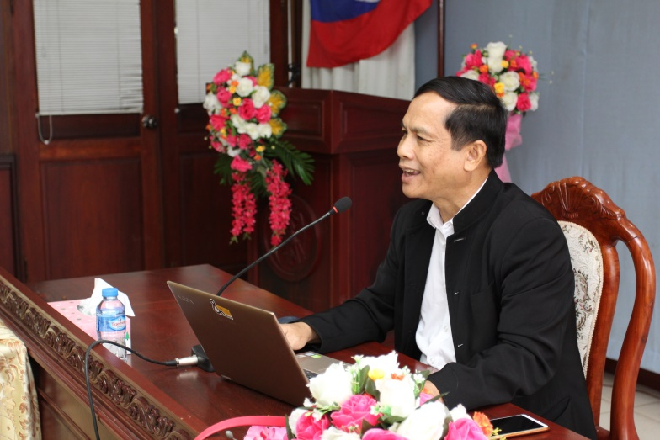
ກອງປະຊຸມສະຫຼຸບ 6 ເດືອນຕົ້ນປີ 2019 ແລະ ວາງແຜນ 6 ເດືອນທ້າຍປີ
ກອງທຶນຫຼຸດຜ່ອນຄວາມທຸກຍາກ (ທລຍ) ໄດ້ຈັດກອງປະຊຸມສະຫຼຸບການຈັດຕັ້ງປະຕິບັດວຽກງານ 6 ເດືອນຕົ້ນປີ ພ້ອມທັງວາງແຜນ 6 ເດືອນທ້າຍປີ 2019 ຂຶ້ນທີ່ນະຄອນຫຼວງວຽງຈັນ ໂດຍການເປັນປະທານຮ່ວມຂອງທ່ານ ຈິດ ທະວີໃສ, ຜູ້ອໍານວຍການບໍລິຫານ ທລຍ ແລະ ທ່ານ ສົມບູນ ເລັ່ງສະຫວັດ, ຮອງຫົວໜ້າກົມພັດທະ ນາຊົນນະບົດ ແລະ ສະຫະກອນ ແລະໃຫ້ກຽດເຂົ້າຮ່ວມຂອງຜູ້ຕາງໜ້າຈາກບັນດາກະຊວງທີ່ກ່ຽວຂ້ອງຕ່າງໆ, ທະນາຄານນະໂຍບາຍ ແລະ ພະນັກງານ ທລຍ ເຂົ້າຮ່ວມທັງໝົດ 20 ທ່ານ, ຍິງ 5 ທ່ານ.
ຈຸດປະສົງຂອງກອງປະຊຸມແມ່ນເພື່ອລາຍງານຄວາມຄືບໜ້າໃນການຈັດຕັ້ງປະຕິບັດວຽກງານຂອງ ທລຍ ໃນ 6 ເດືອນຕົ້ນປີ ພ້ອມທັງຜ່ານແຜນການໃນ 6 ເດືອນທ້າຍປີ 2019 ແລະ ແຜນວຽກປີ 2020 ໃຫ້ບັນດາກະຊວງທີ່ກ່ຽວຂ້ອງໄດ້ຮັບຊາບ ແລະ ປະກອບຄໍາຄິດຄໍາເຫັນ ແລະ ໃຫ້ທິດຊີ້ນໍາໃສ່ແຜນວຽກດັ່ງກ່າວໃຫ້ມີຄວາມສົມບູນຂຶ້ນຕື່ມ.
ທ່ານ ຈິດ ທະວີໃສ, ຜູ້ອໍານວຍການບໍລິຫານ ທລຍ ໄດ້ກ່າວວ່າ: “ໃນປີ 2019 ທລຍ ມີງົບປະມານໃນການຈັດຕັ້ງປະຕິບັດກິດຈະກໍາຕ່າງໆທັງໝົດ 17.758.672 ໂດລາສະຫະລັດ ຊຶ່ງປະກອບມີທຶນສົມທົບຂອງລັດຖະບານ 1.385.000 ໂດລາສະຫະລັດ; ທຶນກູ້ຢືມຈາກທະນາຄານໂລກ 10.045.000 ໂດລາສະຫະລັດ; ທຶນຊ່ວຍເຫຼືອລ້າຂອງອົງການພັດທະນາ ແລະ ຮ່ວມມືຂອງປະເທດສະວິດເຊີແລນ 6.003.916 ໂດລາສະຫະລັດ ແລະ ທຶນຈາກໂຄງການແມ່ນໍ້າລ້ານຊ້າງ-ແມ່ນໍ້າຂອງ 324.756 ໂດລາສະຫະລັດ. ໃນປີ 2019 ນີ້ ທລຍ ໄດ້ຈັດຕັ້ງປະຕິບັດໂຄງການຍ່ອຍທັງໝົດ 486 ໂຄງການ ໃນ 450 ບ້ານ, ເປັນບ້ານທຸກທີ່ສຸດ 381 ບ້ານ, 251 ກຸ່ມບ້ານ ຂອງ 43 ເມືອງ, 10 ແຂວງເປົ້າໝາຍ, ມີຜູ້ໄດ້ຮັບຜົນປະໂຫຍດທັງໝົດ 234.289 ຄົນ, ຍິງ 114.798 ຄົນ ແລະ ຊົນເຜົ່າ 196.706 ຄົນ”.
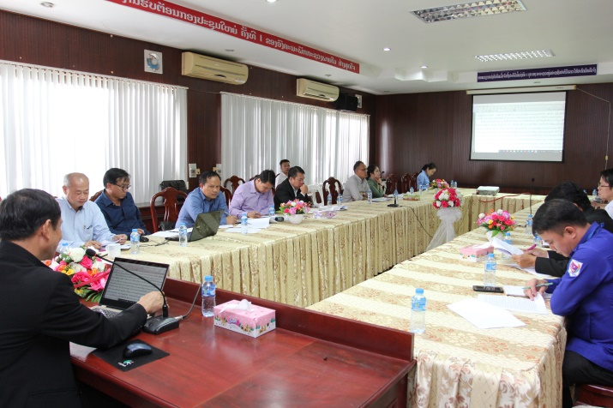
ໂຄງການຕ່າງໆເຫຼົ່ານັ້ນ ໄດ້ຕິດພັນກັບຂົງເຂດກະສິກໍາ ແລະ ປ່າໄມ້ ມີ 35 ໂຄງການຍ່ອຍ: ທຶນ ທລຍ ຊ່ວຍເຫຼືອແມ່ນ 5.9 ຕື້ກວ່າກີບ ໃນນັ້ນ ຊຸມຊົນປະກອບສ່ວນ 760 ລ້ານກວ່າກີບ ປະຈຸບັນ ສໍາເລັດແລ້ວ 26 ໂຄງການ.
ຂົງເຂດການສຶກສາ: ມີທັງໝົດ 164 ໂຄງການ ນໍາໃຊ້ງົບປະມານ ທລຍ ສະໜັບສະໜູນ ທັງໝົດ 23 ຕື້ກວ່າກີບ ແລະ ທຶນຊຸມຊົນປະກອບສ່ວນ 1.5 ຕື້ກວ່າ ກີບ, ປະຈຸບັນສໍາເລັດແລ້ວ 108 ໂຄງການ.
ຂົງເຂດໂຍທາທິການ ແລະ ຂົນສົ່ງ: ມີທັງໝົດ 132 ໂຄງການ ລວມມູນຄ່າທີ່ ທລຍ ໃຫ້ການສະໜັບສະໜູນ 30 ຕື້ກວ່າກີບ ແລະ , ທີ່ຊຸມຊົນປະກອບສ່ວນ 1.4 ຕື້ກວ່າກີບ. ກິດຈະກໍາດັ່ງກ່າວສໍາເລັດແລ້ວ 111 ໂຄງການ.
ຂົງເຂດສາທາລະນະສຸກ: ມີທັງໝົດ 11 ໂຄງການ ລວມມູນຄ່າທີ່ ທລຍ ໃຫ້ການສະໜັບສະໜູນ 1.4 ຕື້ກວ່າກີບ ແລະ ຊຸມຊົນປະກອບສ່ວນ 161 ລ້ານກວ່າກີບ. ກິດຈະກໍາດັ່ງກ່າວສໍາເລັດແລ້ວ 5 ໂຄງການ.
ດ້ານນໍ້າສະອາດ ແລະ ສຸຂະອານາໄມ: ມີທັງໝົດ 136 ໂຄງການ ລວມມູນຄ່າທີ່ ທລຍ ໃຫ້ການສະໜັບສະໜູນ 17 ຕື້ກວ່າກີບ ແລະ ຊຸມຊົນປະກອບສ່ວນທັງໝົດ 1.9 ຕື້ກວ່າກີບ. ກິດຈະກໍາດັ່ງກ່າວສໍາເລັດແລ້ວ 106 ໂຄງການ.
ຂົງເຂດພະລັງານ ແລະ ບໍ່ແຮ່: ມີ 08 ໂຄງການ ລວມມູນຄ່າທີ່ ທລຍ ໃຫ້ການສະໜັບສະໜູນ 1.6 ຕື້ກວ່າກີບ ແລະ ຊຸມຊົນປະກອບສ່ວນ 26 ລ້ານກວ່າກີບ. ປະຈຸບັນສໍາເລັດແລ້ວ 5 ໂຄງການ.
ເວົ້າລວມແລ້ວ ການສະໜອງພື້ນຖານໂຄງລ່າງ ແລະ ສິ່ງອຳນວຍຄວາມສະດວກໃນ 6 ເດືອນຜ່ານມາ ສາມາດຈັດຕັ້ງປະຕິບັດໄດ້ຕາມຄາດໝາຍທີ່ວາງອອກ ສາມາດຈັດຕັ້ງສໍາເລັດ 361 ໂຄງການຍ່ອຍ ກວມ 74,2% ແລະ ຄາດວ່າໂຄງການທີ່ເຫຼືອດັ່ງກ່າວນັ້ນ ຈະໃຫ້ສໍາເລັດໃນທ້າຍເດືອນທັນວາ 2019 ແລະ ຈະເຮັດໃຫ້ປະຊາຊົນ 234.000 ກວ່າຄົນ ເປັນຍິງ 50% ຢູ່ 450 ບ້ານ ໄດ້ມີຄວາມສະດວກໃນການດໍາລົງຊີວິດທໍາມາຫາກິນ, ຂະຫຍາຍການຜະລິດ, ສ້າງລາຍຮັບ, ຊີວິດການເປັນຢູ່ທາງດ້ານວັດຖຸ ແລະ ຈິດໃຈ ຂອງປະຊາຊົນໄດ້ຮັບການປັບປຸງຍົກສູງຂຶ້ນ, ເດັກໃນເກນອາຍຸໄດ້ຮັບການສຶກສາທົ່ວເຖິງ ແລະ ມີຄຸນນະພາບດີຂຶ້ນກວ່າເກົ່າ ໂດຍສະເພາະແມ່ຍິງ-ເດັກນ້ອຍຈະມີສຸຂະພາບດີຂຶ້ນ.
ພ້ອມດຽວກັນນີ້ ທີ່ກອງປະຊຸມຍັງໄດ້ຜ່ານແຜນການ, ການຜັນຂະຫຍາຍຕົວແບບຂອງກຸ່ມແກ້ໄຂຄວາມທຸກຍາກ ພາຍໃຕ້ກອງທຶນຫຼຸດຜ່ອນຄວາມທຸກຍາກ, ທີ່ມີການຮ່ວມມືດ້ານວິຊາການຮ່ວມກັບກົມພັດທະນາຊົນນະ ບົດ ແລະ ສະຫະກອນ, ກົມສົ່ງເສີມເຕັກນິກ ແລະ ປຸງແຕ່ງກະສິກໍາ ແລະ ທະນາຄານນະໂຍບາຍ ເພື່ອສຶບຕໍ່ຊຸກຍູ້ ສົ່ງເສີມຊາວຊົນນະບົດໄດ້ມີອາຊີບທີ່ໝັ້ນຄົງ ຜ່ານການສ້າງຕັ້ງກຸ່ມ ຊ່ວຍເຫຼືອເຊິ່ງກັນແລະ ກັນ (ກຊກ) ຢູ່ 7 ເມືອງຂອງ 2 ແຂວງເປົ້າໝາຍຄື: ຫົວພັນ ແລະ ສະຫວັນນະເຂດ ເປັນຕົ້ນແມ່ນ ການປູກ, ການລ້ຽງ, ຕໍ່າຫູກ, ຈັກສານ ທີ່ຕິດພັນກັບຕະຫຼາດ ເພື່ອສ້າງລາຍຮັບເຂົ້າຄອບຄົວທີ່ເປັນບາດກ້າວ ເພື່ອກ້າວໄປສູ່ການຫຼຸດຜ່ອນຄວາມທຸກຍາກຂອງປະຊາຊົນບັນດາເຜົ່າ.

